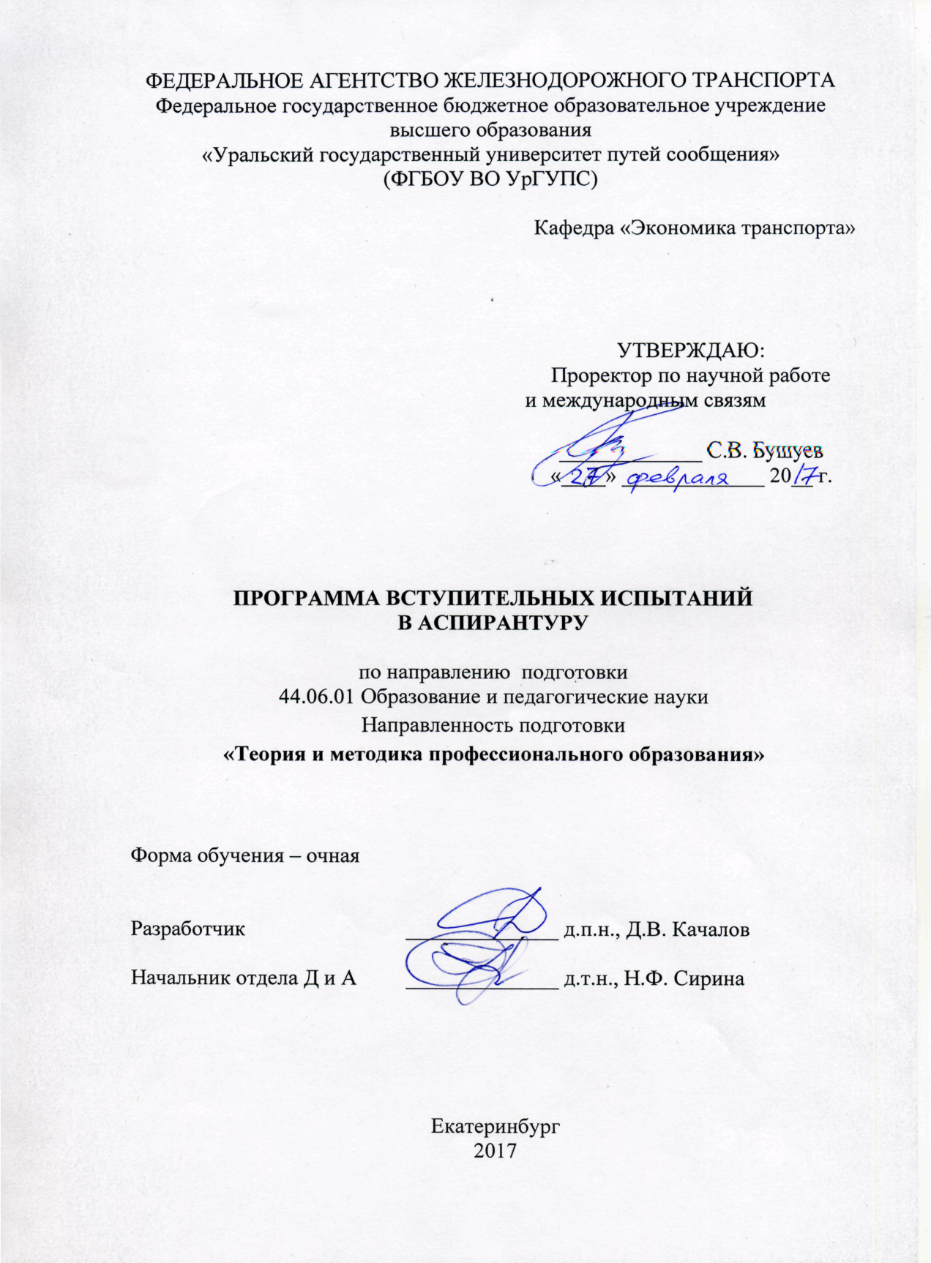
Введение

Содержание программы сформировано на основе ФГОС ВО по программам специалитета и магистратуры (п. 40 «Порядка приема на обучение по образовательным программам ВО – программам подготовки научно-педагогических кадров в аспирантуре»).

Раздел 1. Методологический аппарат и методы профессиональных педагогических исследований.

Предмет профессиональной педагогики. Связи профессиональной педагогики с другими науками. Основные категории профессиональной педагогики: профессиональное образование, профессиональное обучение, профессиональное развитие человека. Гуманизация, гуманитаризация и демократизация профессионального образования. Университет как общемировая модель учреждения системы высшего профессионального образования. Основные проблемы профессиональной педагогики. Реализация гуманистического подхода и личностно-ориентированная направленность как методологические основы развития современной педагогической науки. Ведущая роль обучения и воспитания. Роль деятельности и общения в развитии личности. Социализация личности. Методы научного исследования в педагогике. Методологические принципы и характеристики педагогического исследования. Объективные и субъективные факторы, определяющие формирование цели образования и воспитания личности.

Раздел 2. История профессионального образования.
Зарождение педагогической теории в трудах античных философов Древней Греции и Древнего Рима (Сократ, Платон, Аристотель, Демокрит, Квинтилиан). Особенности развития школы и педагогики в России в XIX в начале XX в. Развитие педагогики высшей школы в советский период и настоящее время.

Раздел 3. Учебно-воспитательный процесс в учреждениях высшего профессионального образования.

Принципы государственной политики в области образования. Система непрерывного профессионального образования в России. Педагогический процесс как открытая динамически развивающаяся педагогическая система. Структура педагогического процесса, его компоненты: целевой, содержательный, операционно-деятельностный, оценочно-результативный. Этапы, законы и закономерности педагогического процесса. Принципы целостного педагогического процесса. Структура процесса обучения: цель, содержание, формы, методы, средства обучения. Функции обучения: образовательная, развивающая, воспитательная. Технологии обучения как направление дидактики. Понятие "содержание образования". Содержание общего и профессионального образования, его исторический характер. Понятие метода обучения. Различные подходы к классификации методов обучения (по источнику получения знаний, по характеру познавательной деятельности учащихся). Методы проблемного обучения, их применение в профессиональном образовании. Дидактические функции средств обучения: передача информации, организация познавательной деятельности, оценка, контроль. Компьютерные средства обучения. Понятие об организационных формах обучения. Основания для классификации форм обучения. Лекционные, семинарские, практические занятия. Сущность педагогического контроля и его функции (диагностическая, обучающая, воспитывающая, развивающая). Недостатки традиционной системы контроля. Виды контроля (предварительный, текущий, рубежный, итоговый, отсроченный). Учебная дисциплина как система знаний, система видов учебно-познавательной деятельности и как элемент структуры учебного плана. Учебный план как нормативный документ, его типы (базовый, типовой, рабочий); компоненты, структура, нормативы. Учебная программа как информационно-деятельностная модель педагогической системы. Структура педагогической деятельности. Понятие о профессиональной компетенции. Сущность воспитания как педагогического процесса. Педагогический процесс и педагогическая система воспитания. Закономерности и принципы воспитания. Цель воспитания как программа развития личности. Общие и индивидуальные цели воспитания. Формирование личности в процессе воспитания. Органическая взаимосвязь обучения и воспитания. Классификация методов воспитания. Характеристика методов воспитания. Формирование личности в коллективе и через коллектив как ведущая идея гуманистической педагогике. Изучение и формирование студенческого коллектива. Институт кураторства. Особенности студенческого коллектива. Взаимоотношения, межличностные и деловые отношения в студенческом коллективе.

Раздел 4. Организация и нормативно-правовая база учебно-воспитательного процесса в профессиональном образовании и вузе.
Роль и функции самостоятельной работы. Психолого-педагогические требования к ее организации. Организационные формы и виды самостоятельной работы. Методика контроля самостоятельной работы. Научно-исследовательская работа студентов, принципы и формы ее организации. Студенческое научное общество. Интенсификация профессионального обучения. Экзамены и зачеты, их цели и формы проведения. Критерии оценки знаний, умений и навыков студентов. Учебная и производственная практика студентов в системе профессиональной подготовки. Педагогическая система как объект управления. Основные принципы управления педагогическими системами. Педагогический анализ в управлении педагогическими системами, его виды и содержание. Виды планирования в профессиональных образовательных учреждениях и основные требования к ним. Методическая работа в учреждении профессионального образования, формы еѐ организации. Аттестация работников системы профессионального образования. Психологический климат в образовательном учреждении. Понятие об исследовательских подходах. Системный подход. Личностно-деятельностный подход. Теоретические методы исследования: анализ и синтез, абстрагирование и конкретизация, моделирование. Эмпирические методы исследования. Иерархия целей профессионального образования. Реализация целей в педагогическом процессе. Общее понятие о педагогических системах в профессиональном образовании. Основные элементы педагогической системы. Педагогический процесс: сущность, структура, основные компоненты. Содержание профессионального образования. Общие подходы к отбору содержания на основе государственного стандарта. Учебный план, модель учебного плана, типовой и рабочий учебные планы. Типовые и рабочие учебные программы. Специфика методов профессионального обучения в реализации образовательных программ начального, среднего, высшего профессионального образования. Специфика методов профессионального обучения в реализации образовательных программ начального, среднего, высшего профессионального образования. Формы профессионального обучения. Формы организации учебного проектирования. Формы организации производственной практики. Характеристика современных средств профессионального обучения. Особенности организации воспитательного процесса в образовательных учреждениях начального, среднего, высшего профессионального образования. Профессиональная ориентация, профессиональное самоопределение, профессиональная адаптация учащейся молодежи.

Раздел 5. Последипломное образование

Подготовка и повышение квалификации педагогических, научно-педагогических кадров профессиональных образовательных учреждений. Содержание и организация методической работы в профессиональных образовательных учреждениях в новых социально-экономических условиях. Институциональные формы дополнительного последипломного профессионального образования.

ЛИТЕРАТУРА

Основная литература
Кравченко, А.И. Психология и педагогика: Учебник / А.И. Кравченко. - М.: НИЦ ИНФРА-М, 2013. - 352 с. ¹
Околелов, О. П. Педагогика высшей школы./ О.П. Околелов - М.:НИЦ ИНФРА-М, 2017. - 176 с. ¹
Дополнительная литература
Симонов В.П. Педагогика и психология высшей школы. Инновационный курс для подготовки магистров: учеб. пособие / В.П. Симонов.– М.: Вузовский учебник; ИНФРА-М, 2017. – 320 с. ¹
Интернет-ресурсы
- Всемирная декларация о высшем образовании для XXI века: подходы и практические меры (от 09 октября 1998 г.) / режим доступа: http://5legko.com/ru/dokumenty-yunesko/³
- Коджаспирова Г. М., Коджаспиров А. Ю. Педагогический словарь / режим доступа: http://slovo.yaxy.ru/87.html³
- Национальная педагогическая энциклопедия / режим доступа: http://didacts.ru/³
- Российская педагогическая энциклопедия / режим доступа: http://www.otrok.ru/teach/enc/index.html³
- Федеральный закон об образовании в Российской Федерации / режим доступа: http://base.consultant.ru/cons/cgi/online.cgi?req=doc;base=LAW;n=158429³

¹ Библиотека УрГУПС, читальный зал, центральный абонемент, научный зал
² Библиотека кафедр УрГУПС
³ Интернет-ресурс

